과제번호 06-2
학과: 사이버보안 학번: 201920669 성명: 김우성
문항 | 답안
강의노트의 11 페이지에 소개된 예제(pthread program)이 입력되었음을 보여주는 IDE 화면(Pthread 가 어려우면 windows thread 등 자신의 운영체제를 사용하되 프로그래밍 언어는 C 일 것) | 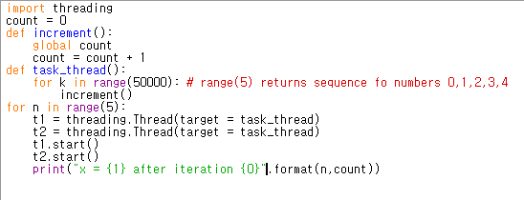
프로그램이 실행하였을 때 race condition이 발생하였음을 보여주는 화면 | 